Załącznik nr 1 - Wykaz zużytych składników rzeczowych majątku ruchomego w RWMŚ Bydgoszcz.
Lp. | Nazwa składnika mienia | Numer inwentarzowy | Wartość księgowa brutto  w zł | Wartość księgowa netto  w zł | Szacowana wartość rynkowa brutto w zł | Ocena Komisji
Lp. | Nazwa składnika mienia | Numer inwentarzowy |  |  | Szacowana wartość rynkowa brutto w zł | stwierdzony stan  składnika | zużyty / zbędny | Zdj.
1 | Szafka na rolkach | M/M01/12700/2019 | 1 476,00 | 0,00 | 40,00 | Mebel uszkodzony, brak możliwości włożenia szuflad | zużyty | 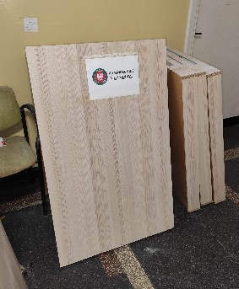
2 | Szafa | M/M01/10524/2019 | 800,00 | 0,00 | 40,00 | Mebel uszkodzony, brak możliwości włożenia szuflad | zużyty | 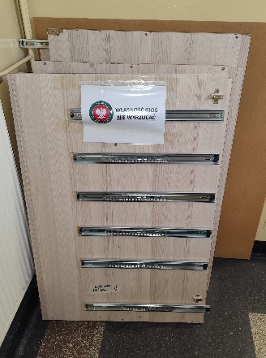
3 | Szafa 3- częściowa szara | M/M01/14886/2019 | 300,00 | 0,00 | 30,00 | Mebel mocno zużyty | zużyty | 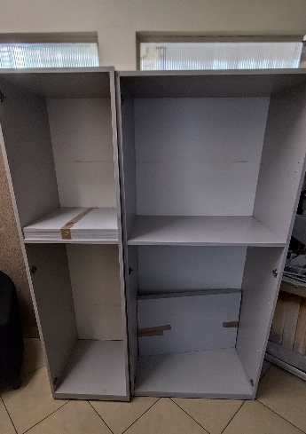
4 | Szafka | M/M01/10224/2019 | 50,00 | 0,00 | 10,00 | Mebel mocno zużyty, brak jednego kółka, szuflady bardzo ciężko chodzą, brak kluczyka do zamka | zużyty | 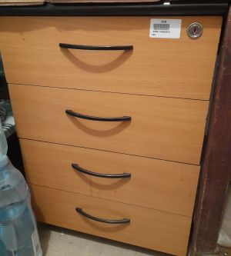
5 | Szafka mała | M/M01/10223/2019 | 50,00 | 0,00 | 10,00 | Mebel mocno zużyty, dziury na blacie | zużyty | 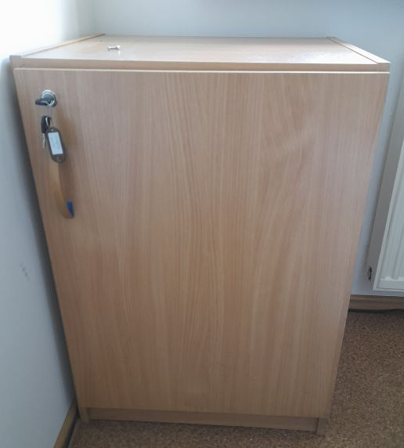
6 | Krzesło obrotowe | M/M01/12207/2019 | 80,00 | 0,00 | 5,00 | Mebel mocno zużyty, brudna tapicerka, brak możliwości zamontowania oparcia | zużyty | 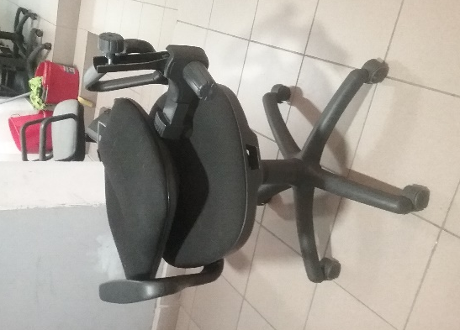
7 | Krzesło | M/M01/10448/2019 | 30,00 | 0,00 | 5,00 | Mebel mocno zużyty, brudna tapicerka | zużyty | 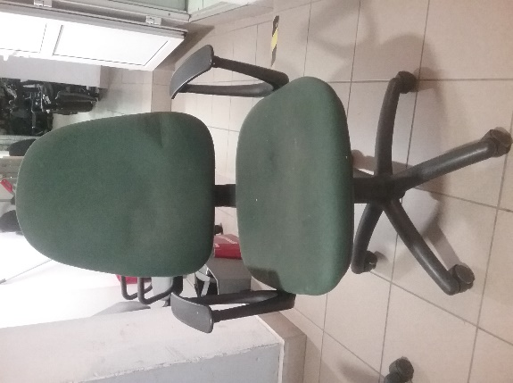
8 | Krzesło obrotowe | M/M01/14444/2019 | 80,00 | 0,00 | 5,00 | Mebel mocno zużyty, brudna tapicerka | zużyty | 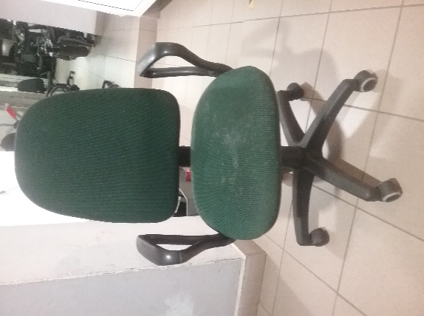
9 | Krzesło | M/M01/10510/2019 | 30,00 | 0,00 | 5,00 | Mebel mocno zużyty, brudna tapicerka | zużyty | 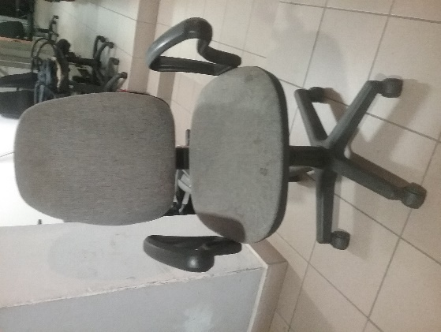
10 | Wentylator | NST/N01/07907/2019 | 5,00 | 0,00 | 1,00 | sprzęt mocno zużyty, nie działa | zużyty | 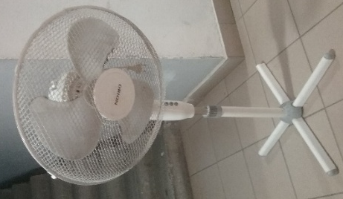
11 | Telefon Maxcom KXT601 | NST/N01/05626/2019 | 10,00 | 0,00 | 1,00 | sprzęt mocno zużyty, nie działa | zużyty | 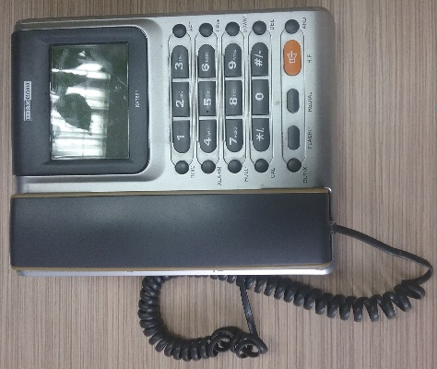
12 | Telefon MESCOMP Oscar+ | NST/N01/09737/2019 | 20,00 | 0,00 | 1,00 | sprzęt mocno zużyty, nie działa | zużyty | 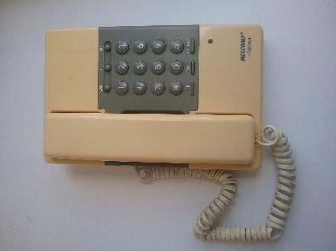
13 | Drukarka HP Laserjet 1200 | NST/N01/05623/2019 | 942,62 | 0,00 | 20,00 | sprzęt mocno zużyty, nie działa | zużyty | 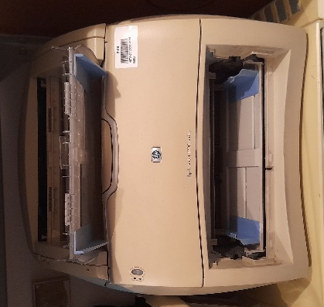
14 | Drukarka HP Officejet Pro 7110 | NST/N01/06681/2019 | 945,87 | 0,00 | 50,00 | sprzęt mocno zużyty, nie działa, problem z bębnem | zużyty | 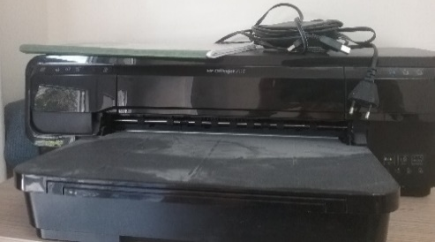
15 | Drukarka OKI | PST/P01/06253/2019 | 2 150,00 | 0,00 | 50,00 | sprzęt mocno zużyty, nie działa | zużyty | 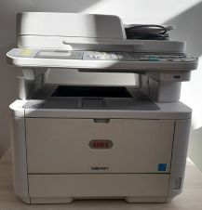
16 | Telefon Panasonic KX-TG1611PD | NST/N01/07605/2019 | 10,00 | 0,00 | 5,00 | sprzęt mocno zużyty | zużyty | 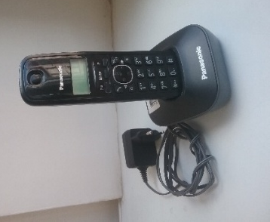
17 | Telefon Panasonic KX-TG1611PD | NST/N01/07603/2019 | 10,00 | 0,00 | 5,00 | sprzęt mocno zużyty | zużyty | 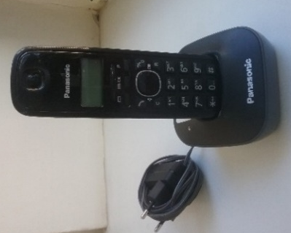
18 | Telefon Panasonic KX-TG1611PD | NST/N01/07602/2019 | 10,00 | 0,00 | 5,00 | sprzęt mocno zużyty | zużyty | 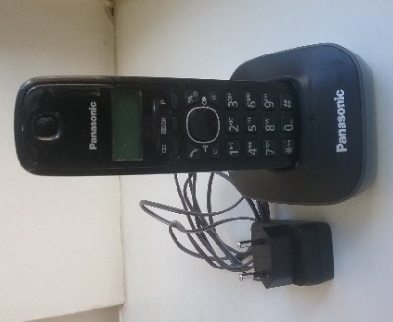
19 | Telefon Panasonic KX-TG1611PD | NST/N01/07601/2019 | 10,00 | 0,00 | 5,00 | sprzęt mocno zużyty | zużyty | 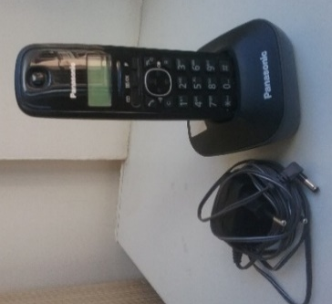
20 | Telefon Panasonic KX-TG1611PD | NST/N01/07604/2019 | 10,00 | 0,00 | 5,00 | sprzęt mocno zużyty | zużyty | 